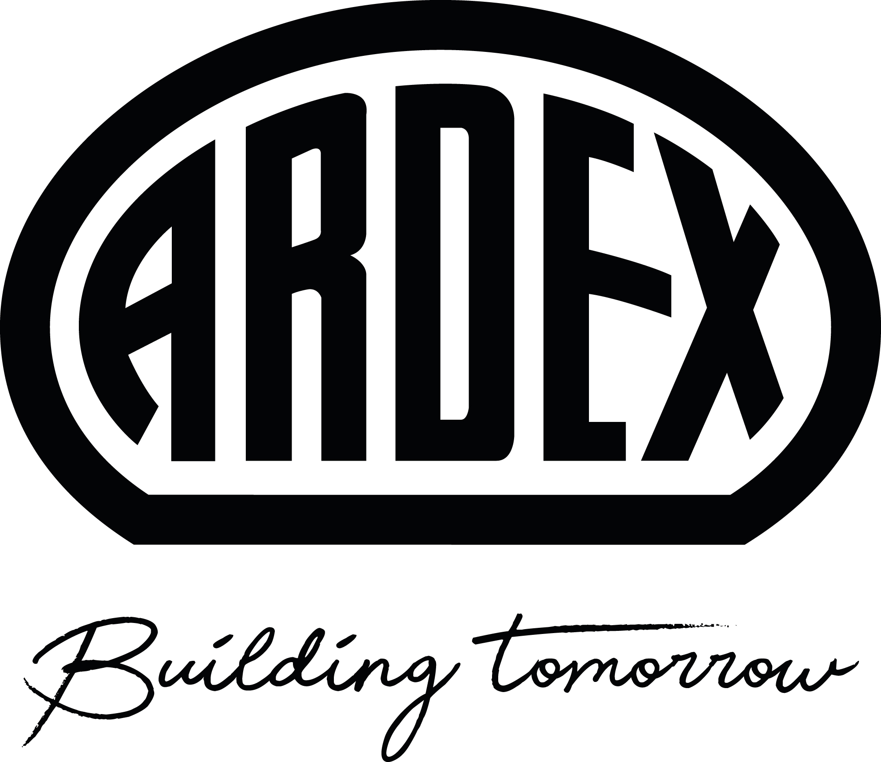
Presseinformation
„Building Tomorrow“ mit neuen Innovationen
Messerückblick zur FAF 2024
Witten, 3. Mai 2024. „Building Tomorrow“: Mit dem neuen Unternehmens-Claim präsentierte sich Ardex auf der Fachmesse Farbe, Ausbau & Fassade in Köln. Am Stand des Bauchemieherstellers konnten Besucherinnen und Besucher sich die innovativen Neuprodukte zeigen lassen – beispielsweise in einer der zahlreichen Live-Vorführungen. Zu den Highlights zählten zwei neue Wandspachtelmassen, eine optimierte Schnellspachtelmasse sowie ein besonders umweltfreundlicher Bodenbelagsklebstoff.
„Building Tomorrow“ mehr als ein Messemotto
Seit April hat Ardex einen neuen Unternehmens-Claim, der das klassische Logo ergänzt: „Building Tomorrow“. Dahinter steht, dass Ardex die Zukunft klimaneutral plant. Bis 2045 soll der CO2-Ausstoß des Familienunternehmens weltweit auf Netto-Null heruntergefahren werden – bei der eigenen Produktion ebenso wie in der kompletten Lieferkette. Die Ziele für den Standort Deutschland sind sogar noch ehrgeiziger: Bereits bis 2035 sollen die Geschäftsprozesse hier weitestgehend CO2-neutral sein.
Dazu passt auch, dass Ardex im Juli einen ökologischen Bodenbelagsklebstoff auf den Markt bringt, der auf der FAF bereits gezeigt wurde. ARDEX AF 280 ergänzt die ecobuild TECHNOLOGY-Reihe, der die nachhaltigsten Produkte angehören. Bei ARDEX AF 280 heißt das: Durch seine umweltfreundliche Formulierung enthält der Kleber 40 Prozent weniger CO2 als der Marktstandard.
Mineralischer Feinspachtel für Innenräume mit hoher Luftfeuchtigkeit
Zudem zeigte Ardex auf der FAF zwei neue Wandspachtelmassen. Den mineralischen Feinspachtel ARDEX A 929 hat Ardex speziell für Innenräume mit hoher Luftfeuchtigkeit entwickelt. Mit seinen mineralischen Bestandteilen trägt ARDEX A 929 in feuchtebelasteten Innenräumen zu einem gesunden Raumklima bei – gerade in Verbindung mit atmungsaktiven Silikatfarben. Der Feinspachtel ist diffusionsoffen und beugt so Schimmelbildung vor. Dadurch eignet er sich gut für Wohn- und Feuchträume, Lager- und Produktionsstätten, Tief- und Parkgaragen, Großküchen, Schwimmbäder und Kühlhäuser. Neben Silikatfarben können auch Fliesen, Platten und Großformate sowie verschiedene Gestaltungstechniken und zahlreiche Wandbeläge auf ARDEX A 929 ausgeführt werden. ARDEX A 929 ist weiß und besitzt eine cremige Konsistenz. Der Feinspachtel kann in der Fläche bis zu einer Schichtdicke von 5 mm aufgetragen werden, füllt Fugen bei Betonfiligrandecken und erfüllt die Qualitätsstufen Q1 bis Q4 bei Trockenbauplatten. Aufgrund der Brandschutzklasse A1 kann die mineralische Wandspachtelmasse auch für Fluchtwege verwendet werden. Bei der Verarbeitung ist das Produkt zudem sehr flexibel: Durch die lange offene Zeit von 120 Minuten ist ARDEX A 929 perfekt für die maschinelle Verarbeitung geeignet und ist somit ideal für große Flächen. Genauso gut lässt sich der Feinspachtel aber auch per Hand oder mit der Rolle auftragen. ARDEX A 929 ist sehr emissionsarm und wird im ergonomischen 15-kg-Gebinde mit Tragegriff angeboten.
Dispersionsspachtelmasse für große Flächen
Der zweite Wandspachtel ist die gebrauchsfertige Dispersion ARDEX A 800 READY. Er ist diffusionsoffen und hat einen hohen Anteil mineralischer Füllstoffe. ARDEX A 800 READY eignet sich für die Handverarbeitung und für die Maschinenverarbeitung. SO können effizient große Flächen realisiert werden, was insbesondere für den Objektbereich interessant ist. Auf eine Grundierung kann bei vielen Untergründen verzichtet werden. Der Flächenspachtel lässt sich bis auf Null ausziehen und kann bis zu einer Schichtstärke von 6 mm eingesetzt werden. Durch den Fokus auf große Flächen ist der Spachtel im 25-kg-Gebinde erhältlich.
Schnelle Bodenspachtelmasse mit REVOCEM Technologie
Auch für den Bodenbereich hatte Ardex ein neues Produkt im Gepäck. Die Schnellspachtelmasse ARDEX K 55 S ersetzt die bisherige Schnellspachtelmasse im Sortiment. Die Rezeptur wurde optimiert und die Spachtelmasse basiert jetzt auf der neuartigen REVOCEM® Technologie. Durch diese innovative Bindemitteltechnologie bietet die Spachtelmasse eine hohe Endfestigkeit von bis zu 50N/mm² bei nahezu keinem Schwund. Besonders hervorzuheben ist der verbesserte Verlauf von ARDEX K 55 S, der zu einer gleichmäßigeren Oberfläche führt. Die Verarbeitungszeit verlängert sich auf 20 Minuten und macht die Schnellspachtelmasse anwenderfreundlich. Nach 60 Minuten ist sie verlegereif. Dadurch ist sie besonders für Projekte mit hohem Zeitdruck ideal.
Resümee zur FAF 2024
Mit über 34.000 Besuchern war die Messe sehr gut besucht, und auch Ardex war äußerst zufrieden mit dem Verlauf und den zahlreichen Interessierten am Stand in Halle 8. „Die FAF 2024 war für uns ein tolles Erlebnis, vor allem weil wir so viel positive Resonanz bekommen haben. Da hat es natürlich viel Spaß gemacht, unsere Neuprodukte und die Systemlösungen vorzustellen“, sagte Dirk Krannich, Vertriebsleiter für den Bereich Boden/Wand/Decke bei Ardex.
Über Ardex

Die Ardex GmbH ist einer der Weltmarktführer bei hochwertigen bauchemischen Spezialbaustoffen. Als Gesellschaft in Familienbesitz verfolgt das Unternehmen seit über 70 Jahren einen nachhaltigen Wachstumskurs. Die Ardex-Gruppe beschäftigt heute circa 3.900 Mitarbeiter und ist in mehr als 50 Ländern auf allen Kontinenten präsent, im Kernmarkt Europa nahezu flächendeckend. Mit mehr als zehn großen Marken erwirtschaftet Ardex weltweit einen konsolidierten Gesamtumsatz von mehr als 1.090 Millionen Euro.

Presseanfragen bitte an:

Ardex GmbH

Janin Settino, Friedrich-Ebert-Straße 45, 58453 Witten

Tel. 01512 1838331, janin.settino@ardex.de

